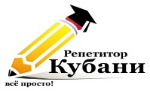- представляет впервые в Краснодаре
С 29 МАЯ по 31 МАЯ 2015г.
Дипломированный коуч-тренер Финляндии и Швеции Наталья СТОРМ с семинаром выходного дня:
СЧАСТЛИВАЯ МАМА - СОТВОРЕНИЕ СЕБЯ
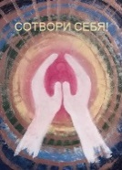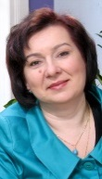
Коротко о Наталье Сторм: дипломированный коуч Академии коучей Швеции, лектор, инициация Рейки Усуи 2-й ступени, поэт, художник по росписи фарфора, мастер прикладного и народного творчества. Живет и преподает в Финляндии.
Темы, рассматриваемые в ходе семинара:
- Счастливая мама - счастливая семья.
- Как освободиться от ограничивающих шаблонов?
- Ящик Пандоры. Работа над разрушительными эмоциями.
- Жизнь без конфликтов.
- Должна, хочу или надо. Расстаёмся со стрессом.
- Жить или выживать? Определи свою миссию-
Можно ли быть счастливой, когда несчастливы другие?
- представляет впервые в Краснодаре
С 29 МАЯ по 31 МАЯ 2015г.
Дипломированный коуч-тренер Финляндии и Швеции Наталья СТОРМ с семинаром выходного дня:
СЧАСТЛИВАЯ МАМА - СОТВОРЕНИЕ СЕБЯ
Коротко о Наталье Сторм: дипломированный коуч Академии коучей Швеции, лектор, инициация Рейки Усуи 2-й ступени, поэт, художник по росписи фарфора, мастер прикладного и народного творчества. Живет и преподает в Финляндии.
Темы, рассматриваемые в ходе семинара:
- Счастливая мама - счастливая семья.
- Как освободиться от ограничивающих шаблонов?
- Ящик Пандоры. Работа над разрушительными эмоциями.
- Жизнь без конфликтов.
- Должна, хочу или надо. Расстаёмся со стрессом.
- Жить или выживать? Определи свою миссию
- Можно ли быть счастливой, когда несчастливы другие?

